



2020.11

**家族で、職場で、乗り越えよう‼**

新型コロナウイルスが世界中で猛威を振るい、連日新規感染者が報告されています。このウイルスとの戦いは長期戦になります。自分のため、大切な家族を守るため、職場でのみなさんの新型コロナウイルス感染症への対応等について、このマニュアルにまとめました。

ここ数か月で私たちの生活スタイルは大きく変わりました。コロナ禍での｢新たな日常｣を受入れ、気持ちを切り替えることで、自分の新たな生活スタイルを確立していくことが、仕事でもプライベートでも、これからの充実した時間を手に入れることにつながるものと思います。

**目 　　　次**

1. **新型コロナウイルス感染症(COVID-19)とは 2**
2. **主な症状・経過・傾向 3**
3. **一人ひとりができる新型コロナウイルス感染症対策 4**
4. **感染したかもしれないと思ったら 7**
5. **家庭で注意したい 新型コロナウイルス感染対策 8**
6. **新型コロナウイルスの消毒について 10**

(1)基本的な消毒 10

　　　 (2)消毒を行う場所等(人の手がよく触れる場所等)と消毒方法 11

(3)具体的な消毒方法の手順及び注意事項 12

○ 新型コロナウイルスの消毒について参考となるHPアドレス 13

○ 0.05%以上の次亜塩素酸ナトリウム液の作り方 13

1. **ご家庭でのごみの捨て方 14**
2. **新型コロナウイルスに関する情報について（ＨＰ等） 15**

**9. 新型コロナウイルス感染症《当組の感染防止策》 16**

1.新型コロナウイルス感染症に係る行動基準《当組合の感染防止策》 16

2.会議の仕方 16

3.当組合内の対応 16

4.冬のインフル予防とコロナ対策同時進行の準備 17

①「自分が体調不良の場合」の行動 18

②「自分が濃厚接触者に該当した場合」の行動 19

③「家族が体調不良の場合」の行動 20

④「家族が濃厚接触者に該当した場合」の行動 21

**10. 「新型コロナウイルス感染者発生時」対応フロー 22**

●感染者が確認された場合の対応(部店での状況把握) 23

●感染者発生後の本支店の対応 23



**1．**

出典：新型コロナウイルス対策 長野県民手帳（令和２年７月１日発行）



出典：新型コロナウイルス対策 長野県民手帳（令和２年７月１日発行）

**2．**

**3.一人ひとりができる新型コロナウイルス感染症対策**

**■新型コロナウイルスに感染しないようにするために**

　感染経路の中心は飛沫感染及び接触感染です。人と人との距離をとること（Social distancing; 社会的距離）、外出時はマスクを着用する、家の中でも咳エチケットを心がける、さらに家やオフィスの換気を十分にする、十分な睡眠などで自己の健康管理をしっかりする等で、自己のみならず、他人への感染を回避するとともに、他人に感染させないように徹底することが必要です。  
　また、閉鎖空間において近距離で多くの人と会話する等の一定の環境下であれば、咳やくしゃみ等の症状がなくても感染を拡大させるリスクがあるとされています。無症状の者からの感染の可能性も指摘されており、油断は禁物です。  
　これらの状況を踏まえ、「３つの密（密閉・密集・密接）」の回避、マスクの着用、石けんによる手洗いや手指消毒用アルコールによる消毒や咳エチケットの励行などをお願いします。

**■「３つの密（密閉・密集・密接）」の回避**

　感染を予防するためには、基本的な感染予防の実施や不要不急の外出の自粛、「３つの密」を避けること等が重要です。  
**１．密閉空間（換気の悪い密閉空間である）、２．密集場所（多くの人が密集している）、３．密接場面（互いに　　　手を伸ばしたら届く距離での会話や共同行為が行われる）**という３つの条件のある場では、感染を拡大させるリスクが高いと考えられています。  
　また、屋外でも、密集・密接には要注意。人混みや近距離での会話、特に大きな声を出すことや歌うこと、激しい呼気や大きな声を伴う運動は避けましょう。

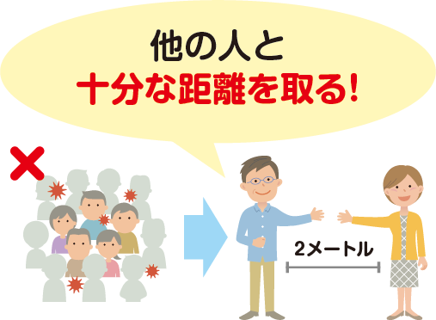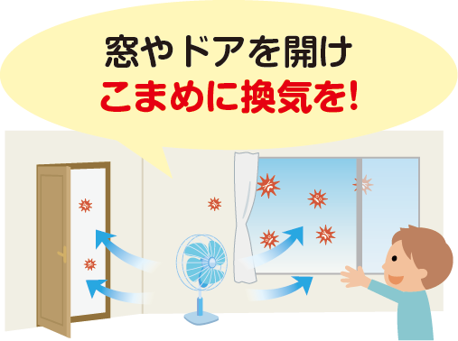

　出典：新型コロナウイルス感染症の予防　厚生労働省

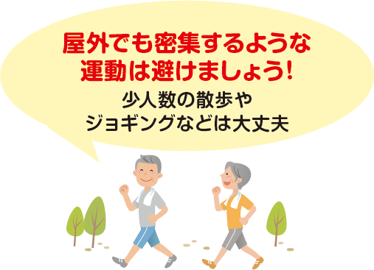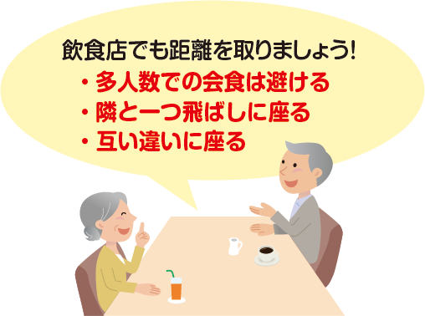

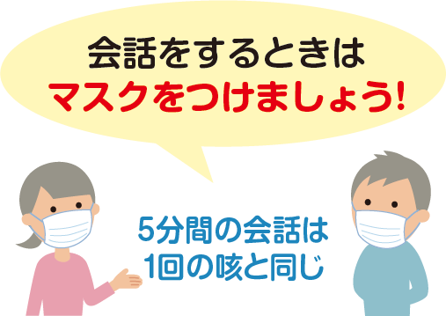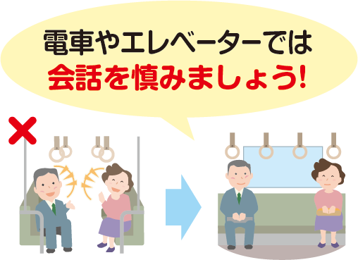

**■手洗い**

　ドアノブや電車のつり革など様々なものに触れることにより、自分の手にもウイルスが付着している可能性があります。外出先からの帰宅時や調理の前後、食事前などこまめに石鹸で手を洗いましょう。アルコール消毒をしましょう。洗っていない手で目や鼻、口などを触らないようにしてください。

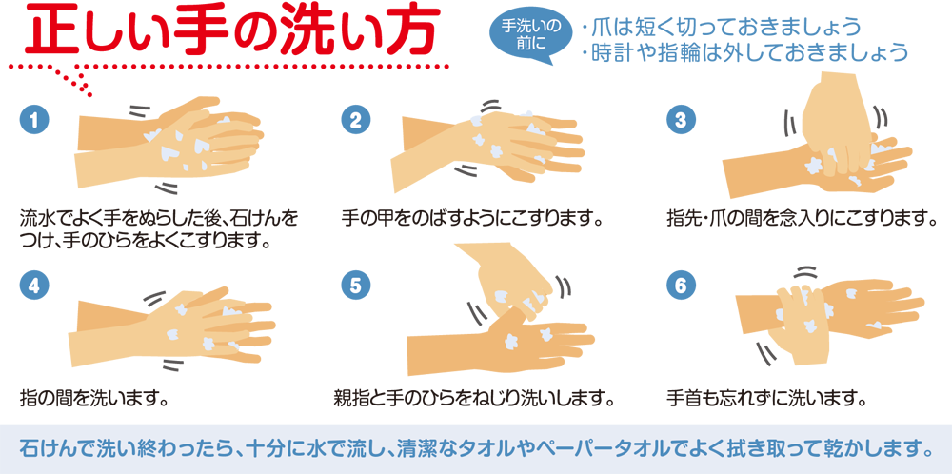

　出典：新型コロナウイルス感染症の予防　厚生労働省

**■咳エチケット**

　咳エチケットとは、感染症を他者に感染させないために、咳・くしゃみをする際、マスクやティッシュ・ハンカチ、袖、肘の内側などを使って、口や鼻をおさえることです。  
　対面で人と人との距離が近い接触（互いに手を伸ばしたら届く距離でおよそ２ｍとされています）が、一定時間以上、多くの人々との間で交わされる環境は、リスクが高いです。感染しやすい環境に行くことを避け、手洗い、咳エチケットを徹底しましょう。  
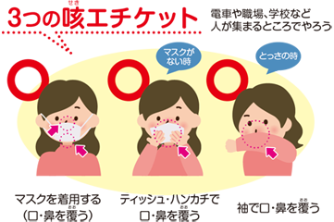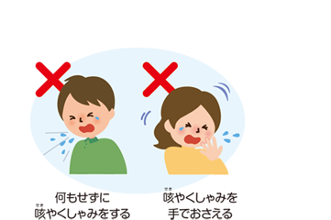

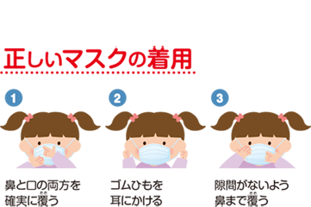

　出典：新型コロナウイルス感染症の予防　厚生労働省

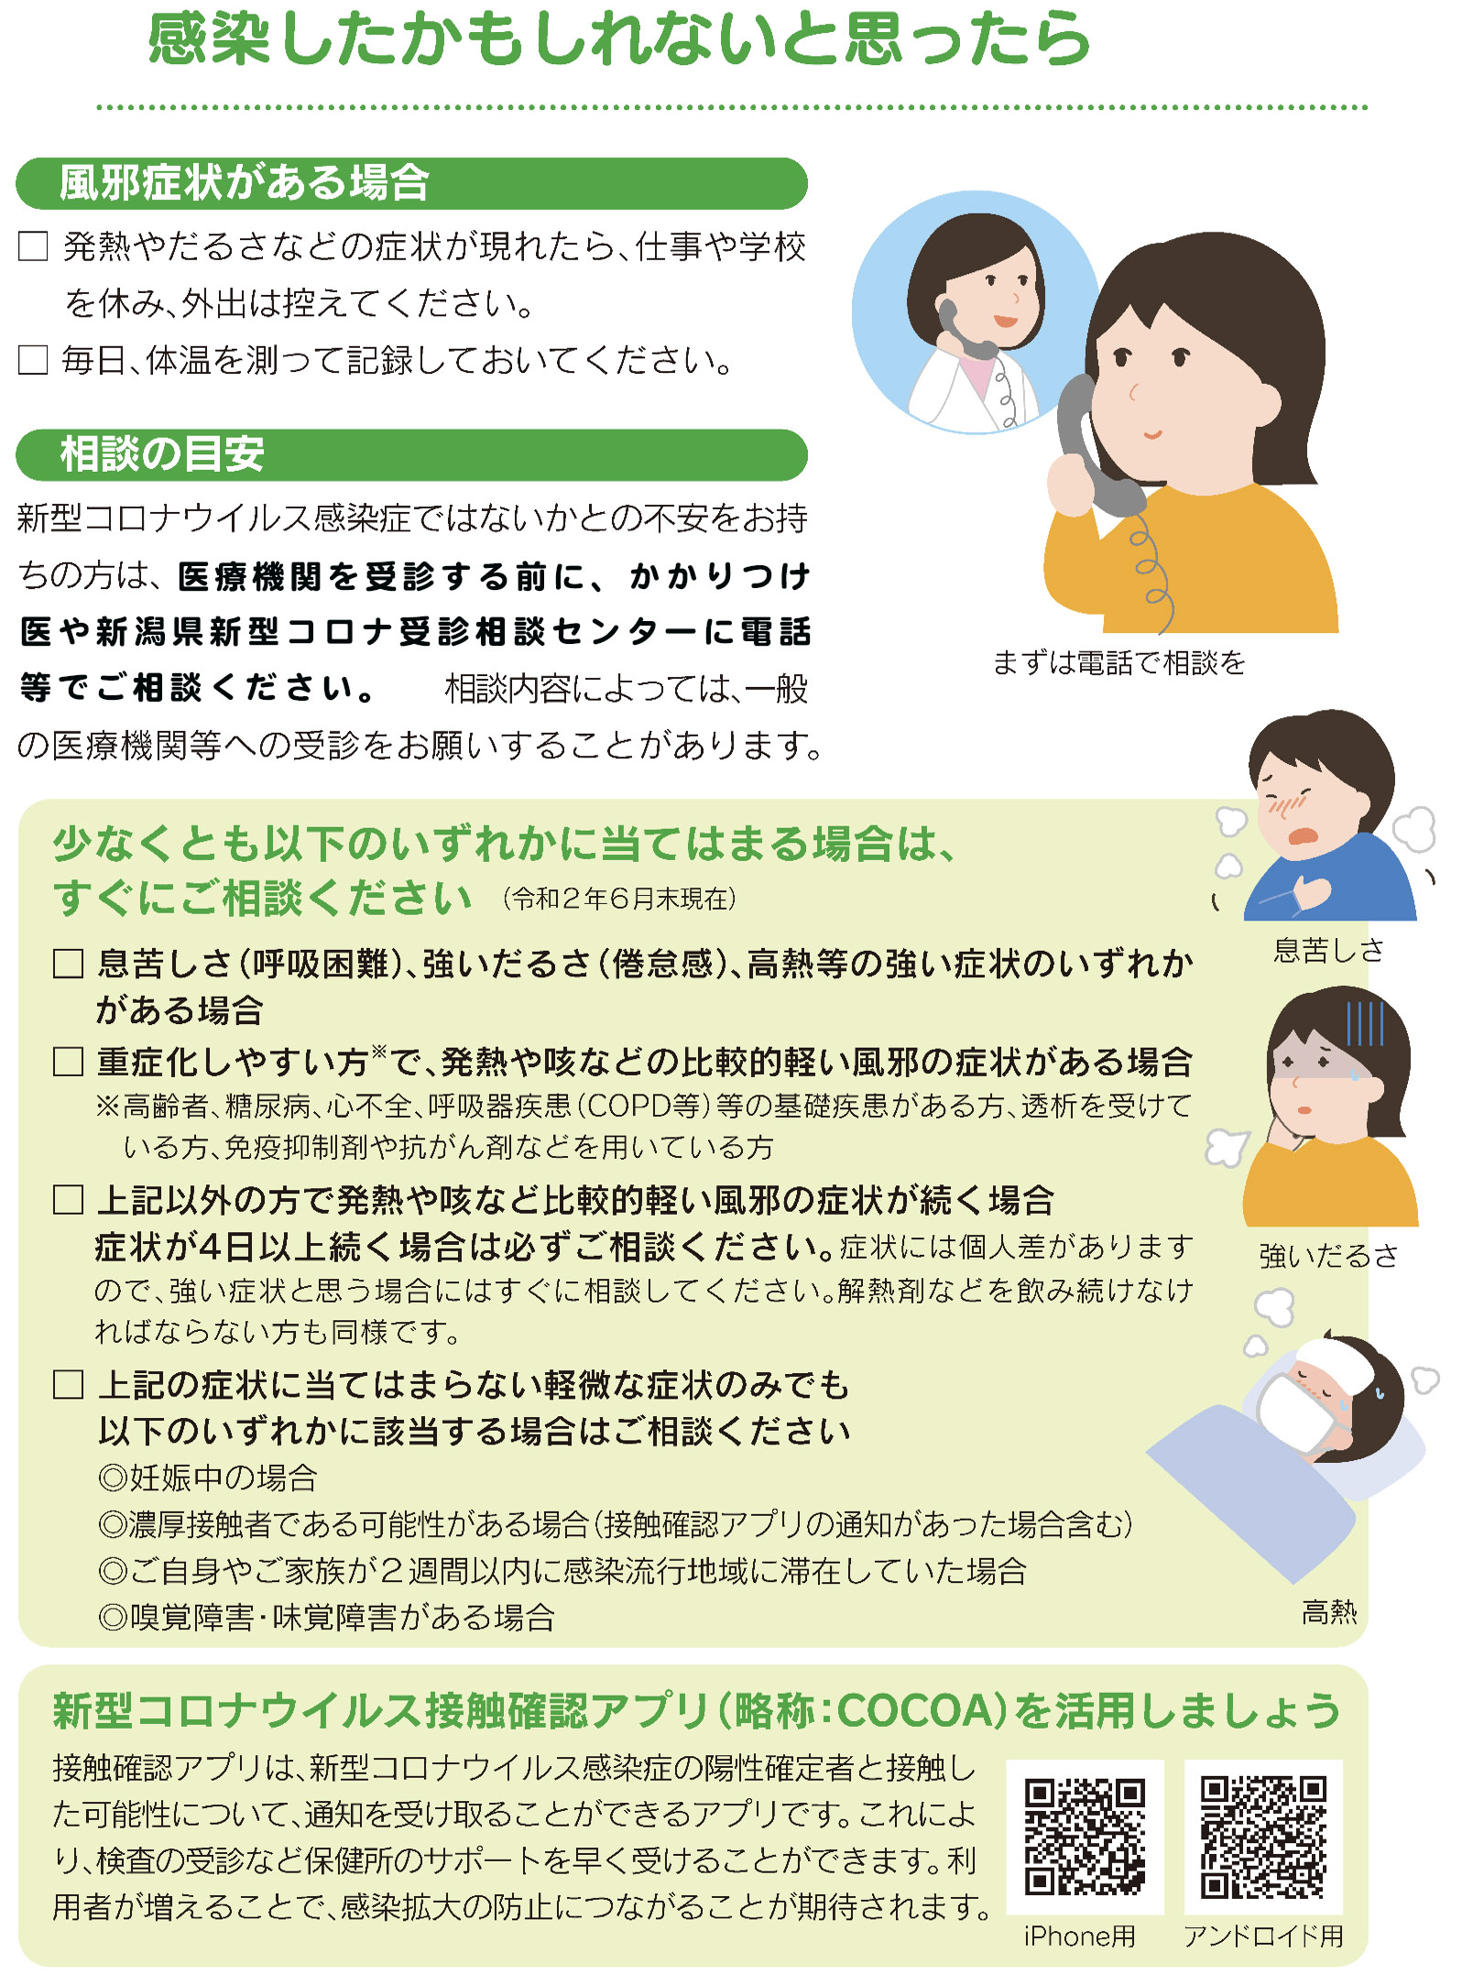

出典：新型コロナウイルス対策 長野県民手帳（令和２年７月１日発行）

**４．**

**５．家庭で注意したい 新型コロナウイルス感染対策**

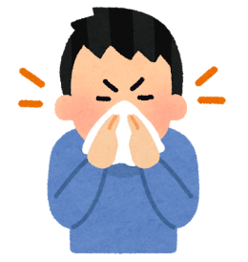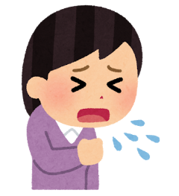**くしゃみ・せき・鼻水・便にウイルスが潜んでいる**

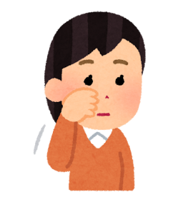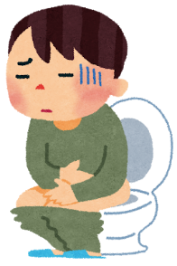新型コロナウイルス感染症は、**ウイルスが手を介して口や鼻などの粘膜から取り込まれて感染**し、鼻の奥の上咽頭で増殖します。そして新たな感染者となった人の**くしゃみ**や**せき**、**鼻水**にウイルスが 排出され、周りの人々に拡げていきます。鼻や咽頭の炎症がさらに下気道にも拡がると、肺炎を起こします。また、上咽頭や鼻の粘膜にウイルスが多いため、時に嗅覚障害、味覚障害を起こすこともあります。消化器にも症状が出るため、下痢などを起こすことも少なくないので、便を介しての感染拡大も考える必要があります。

**家庭での感染対策のポイント**

**1.家族にうつさない居住環境を整えましょう（できるだけ患者専用の個室を確保）**

* **部屋をできるだけ分け**、食事や寝るときも別室とする。トイレや浴室も別が望ましい。
* 共用スペース（トイレ、浴室など）の利用は最小限とし、**極力部屋から出ない。浴室は最後**に使用する。
* 部屋を分けられない場合は2m以上の距離を保ったり、仕切りやカーテン等を設置し、同室内の全員がマスクを着用する。

**2.お世話をする人は1人に決めましょう**

* お世話は**限られた人**でおこない、他の家族と不必要に接触しない。
* 心臓、肺、腎臓に持病のある方、糖尿病の方、免疫低下した方、  
  妊婦の方などがお世話をするのは避ける。

**マスクは表面に触れずに外す**

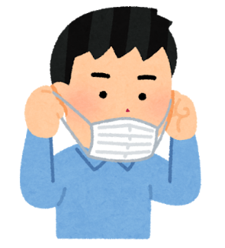

**3.感染者・お世話する人の両方がマスクをしましょう**

* お世話する人は部屋に入るときに**マスクを着け、使用したマスクは他の部屋には持ち出さない。**
* マスクを外すときは、表面には触らず、**ゴムひもをつまんで外し**、必ず石けんでの手洗いやアルコール手指消毒をする。

**4.家族はこまめに手洗い・手指消毒をしましょう**

**手洗い・手指消毒は効果的**

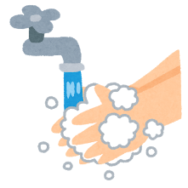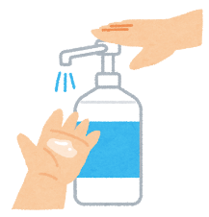

* ウイルスのついた手で目や鼻、口などを触ると粘膜・結膜を通して  
  感染するので、**石けんを用いた手洗いやアルコール手指消毒**をする。

**2方向の窓を、**

**1回、数分間程度、全開に。**

**換気回数は毎時2回以上**

**確保しましょう。**

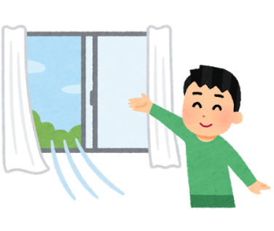

**5.定期的に換気をしましょう**

* 部屋のウイルス量を減らすため**感染者の部屋**のみならず、**共有スペースや他の部屋も換気**をする。

**人がよく触れるところ**

**6.手で触れる共用部分を消毒しましょう**

スイッチ▶



* 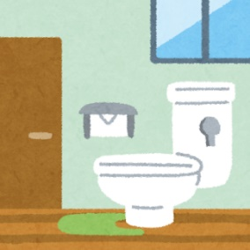ドアノブやベッド柵、テーブル等**よく触れるところは、1日1回以上**、家庭用塩素系漂白剤（**0.05%次亜塩素酸ナトリウム**）で拭いた後、水拭きするか、**アルコールや家庭用除菌スプレー**を含んだペーパータオル等で拭く。

◀ドアノブ

* 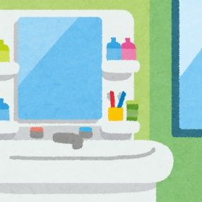**トイレ**や**洗面所等**は通常の家庭用洗剤を使用し、すすいだ後、家庭用塩素系漂白剤(**0.1%次亜塩素酸ナトリウム**)で消毒する。

◀便座・フタ・

ペーパーホルダー

洗面台▶

◀テーブル・

イス

**7.食器やタオルなどの共用は避けましょう**

* **洗浄・洗濯前の物は共用しない。**  
  特にタオルは、洗面所やトイレで共用しないよう  
  お互いに確認して注意する。

**通常の洗濯・洗浄**

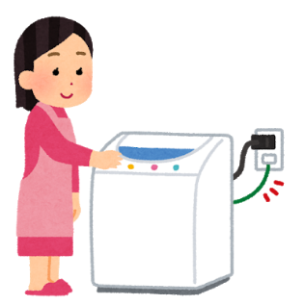

**8.食器や衣類は、通常通りに洗えます**

* タオル、衣類、食器、箸、スプーンなどは、通常の洗剤で、洗濯や洗浄を  
  おこなう。感染者の物を分けて洗う必要はない。

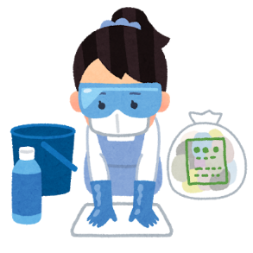

**汚れた衣類を扱うときは**

**手袋・マスクを着ける**

**9.汚れた衣類やリネンは他の物とは別にして洗いましょう**

* **嘔吐物や便、体液などで汚れた衣類等は、手袋とマスクを着けて扱い**、  
  他の物とは別にして一般的な家庭用洗剤で洗濯し、完全に乾かす。

**10.ゴミは密閉して捨てましょう**

**ゴミを扱った後は**

**必ず手洗いをする**

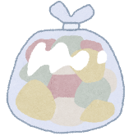

**しっかり**

**口を縛る**

* 使用したマスクやティッシュペーパー、使い捨て手袋等を捨てるときは他の人が触れないように、**ビニール袋に入れ、しっかり口を縛って密閉**して捨て、その後、石けんで手を洗う。

(参考) 厚生労働省ホームページ、首相官邸ホームページ、一般社団法人日本環境感染学会ホームページ

**６．****新型コロナウイルスの消毒について**

**（１）基本的な消毒**

**✔　手指などの皮膚は消毒用アルコールを使って消毒**

* たっぷりと消毒用アルコールを手にかけ（取り）、手指全体に揉み込むようにし、  
  乾燥するまで続けます。
* 消毒用アルコールがない場合、石けんを使い、丁寧に洗い、流水でよく流しましょう。

**✔　屋内は消毒用アルコール又は家庭用塩素系漂白剤を使って消毒**

**家庭用塩素系漂白剤（次亜塩素酸ナトリウム）を使用する際の注意点**

* 対象の部屋の窓を開放し、十分な換気を行いましょう。
* マスク、使い捨て手袋及びエプロン、ゴーグルなどを用いて、防御しましょう。
* 製品の記載濃度をもとに、０．０５～０．１％に希釈して使用してください。

例）製品の濃度が６％の場合水３ℓに漂白剤を２５～５０ｍℓ０５～０．１％）

* スプレーボトルを使用する際は、ウイルスを飛散させたり、薬剤を吸い込んだりする可能性があるので、注意してください。
* 金属部分は腐食する（錆びる）可能性がありますので、１０分程度たったら水拭きしましょう。
* 製品に記載されている「使用上の注意」をよく読んでから使用しましょう。

**特に他の製品（酸性タイプ）と混ざらないようにしてください。  
有毒なガスが発生して危険です。**

**消毒用アルコール及びアルコール消毒について**

* 日本薬局方消毒用エタノールは、濃度が76.9～81.4％（容量％、vol％）の範囲ですが、厚生労働省において、エタノールの濃度が60％台であっても新型コロナウイルスに一定の効果があるとしています。なお、北里大学の研究では50％以上でも効果があったと報告しています。
* なお、エタノールの濃度が低くなると、一般的な食中毒を起こす細菌に対する効果が低くなる可能性がありますので、注意してください。
* 本ガイドブックでは、新型コロナウイルスに効果があると考えられる濃度のエタノール溶液で消毒することを、アルコール消毒と呼ぶことにします。

**（２）消毒を行う場所等（人の手がよく触れる場所等）と消毒方法**

|  |  |  |
| --- | --- | --- |
| 消毒を行う場所等 | | 消毒方法 |
| 居間・居室、  ダイニング・  食堂など | ドアノブ、窓の取手、スイッチ類、ソファー・テーブル、椅子、電話機、パソコンのキーボードやマウス、  小児の玩具、壁・床等 | ペーパータオル等に十分に薬液を含ませて拭き、自然乾燥させる。  消毒する場所等が濡れている場合には、水分を拭き取った後、ペーパータオル等に十分に薬液を含ませて拭く。 |
| 台所・厨房、  トイレなど | 水道の蛇口、シャワーヘッド、浴槽、洗面器、 ドアノブ、窓の取手、スイッチ類、排水溝、 水洗便器と流水レバー、便座とフタ、汚物入れ、 壁・床等 |
| 共用部分 | エレベータやオートロックのボタン、エスカレーターの手すり、建物への出入口のドアノブ、共用のトイレ、給水場所等 |
| 衣類、寝具類 | **警告新型コロナウイルス感染症は、下痢の症状がみられることがあり、 糞便から本ウイルスが検出されることがあります。**   * 体液でほとんど汚れていない衣類（寝衣）、寝具類などは、可能であれば使用者自身（新型コロナウイルス感染症が疑われる方）にあらかじめ用意した大きなポリ袋に入れていただくか、それができない場合は、マスク、ゴーグル、手袋、ガウンを用いて慎重にポリ袋に入れて回収し、その後は、一般的な家庭用洗剤を使用した洗濯機を使用して、洗濯し完全に乾かします。 * 体液（下痢便、痰等）で衣類（寝衣）、寝具類などが汚染された場合は、８０℃以上で１０分間の熱水に漬けるか、または０．０５～０．１％の次亜塩素酸ナトリウム水溶液に３０分間漬けて消毒します。その後は、普段どおりに洗濯します。 * あまりにも汚れが酷い場合は、ポリ袋（二重にするとさらにいいです。）に入れてそのまま廃棄※してしまった方がいいかもしれません。 * もし、リネン業者やクリーニング業者へ汚染した可能性のある寝具類の洗濯を委託に出す場合には、感染の危険のある旨を表示した上で、密閉した容器（ポリ袋等）に収めて持ち出すなど他へ感染するおそれのないよう取り扱います。いずれにしても、委託業者との情報共有を密に行う必要があります。 | |
| 食器・箸など | 下膳した後、洗剤で洗い、流水でよく流してください。  さらに、熱水（８０℃以上で１０分間）に漬けたり、０．０５～０．１％の次亜塩素酸ナトリウム水溶液に３０分間漬けて（その後、流水で流す）消毒すればいいでしょう。 | |

**※ただし、廃棄する際は、「９．ご家庭でのごみの捨て方」を参照してください。**

**（３）具体的な消毒方法の手順及び注意事項**

ア清拭（せいしき）

|  |  |
| --- | --- |
| 消毒薬 | ７０～８０％エタノール、０．０５～０．１％次亜塩素酸ナトリウム |
| 場所等 | 人の手がよく触れる場所等（ドアノブ、スイッチ類等）、床、壁等 |
| 手順 | ①ペーパータオルやウェス等に十分薬液を含ませます。  ②人の手がよく触れる部分や汚染された可能性のある部分を拭きます。  （拭くときは、一方向に拭きます（汚染が広がらないように）。）  ③次亜塩素酸ナトリウム溶液で拭いた場合は、１０分程度したら水拭きします（金属部分が腐食してしまうため）。  ④拭き終わった、ペーパータオルはごみ袋にいれ、密封して廃棄します。 |
| 注意  事項 | ・エタノールは引火性が強いので、火気に十分注意（換気等）  ・次亜塩素酸ナトリウム溶液を用いた場合、拭いた場所が変色や腐食することがあります。 |

イ噴霧・散布

|  |  |
| --- | --- |
| 消毒薬 | ７０～８０％エタノール、０．０５～０．１％次亜塩素酸ナトリウム |
| 場所等 | 床、畳、絨毯、ベッドマット等 |
| 手順 | ①噴霧器（園芸用）や霧吹きに消毒薬を入れます。  ②噴霧する場所の近くから、しっとり湿る程度吹き付けます。  （空間中に広がらないようにします。）  ③次亜塩素酸ナトリウム溶液を噴霧した場合は、１０分程度したら水拭きします（金属部分が腐食してしまうため）。 |
| 注意  事項 | * + 噴霧時に消毒薬を吸い込まないようにします（要換気）。   + スポット的に使用するのがよいでしょう。   + 勢いよく噴霧するとウイルスを飛散させる可能性がありますので、消毒薬を細かい霧状にして吹き付けましょう。   + エタノールは引火性が強いので、火気に十分注意（要換気）。   + 次亜塩素酸ナトリウム溶液を用いた場合、拭いた場所が変色や腐食することがあります。 |

ウ浸漬（しんせき）

|  |  |
| --- | --- |
| 消毒薬 | 次亜塩素酸ナトリウム、熱湯（80℃以上） |
| 対象 | 食器、調理器具、衣類、寝具類、カーテン等 |
| 方法 | * + 食器や調理器具等は、０．０５～０．１％次亜塩素酸ナトリウムをシンク等に溜めて、その中に５分間以上漬けて消毒します。   + 衣類、寝具類等は、洗濯時に洗剤とともに塩素系漂白剤（次亜塩素酸ナトリウム）の用法用量のとおり入れます。 * 体液等で汚染した衣類、寝具類等は、洗濯の前に、０．０５～０．１％次亜塩素酸ナトリウム溶液に３０分間漬けるか、熱湯（80℃以上）に10分間以上漬けてから、洗濯します。 |

**＜新型コロナウイルスの消毒について参考となるＨＰアドレス＞**

◆１「感染症法に基づく消毒・滅菌の手引き」（厚生労働省健康局結核感染症課）

<https://www.mhlw.go.jp/content/000548441.pdf>

◆２「新型コロナウイルスに関するＱ＆Ａ（一般の方向け）」（厚生労働省）

<https://www.mhlw.go.jp/stf/seisakunitsuite/bunya/kenkou_iryou/dengue_fever_qa_00001.html>



**７．ご家庭でのごみの捨て方**

　出典：新型コロナウイルスなどの感染症対策のための家庭でのごみの捨て方　環境省

**８．****新型コロナウイルスに関する情報について（ＨＰ等）**

【新潟県】

○新型コロナウイルス感染症対策について【新潟県】

<https://www.pref.niigata.lg.jp/site/shingata-corona/>

【国】

○新型コロナウイルス感染症について【厚生労働省】

https://www.mhlw.go.jp/stf/seisakunitsuite/bunya/0000164708_00001.html

○新型コロナウイルスに関するQ&A（一般の方向け）【厚生労働省】

https://www.mhlw.go.jp/stf/seisakunitsuite/bunya/kenkou_iryou/dengue_fever_qa_00001.html

○新型コロナウイルスに関するQ&A（企業の方向け）【厚生労働省】

https://www.mhlw.go.jp/stf/seisakunitsuite/bunya/kenkou_iryou/dengue_fever_qa_00007.html

○新型コロナウイルス感染症対策【内閣官房】

<https://corona.go.jp/>

**９.新型コロナウイルス感染症《当組の感染防止策》**

|  |
| --- |
| １．新型コロナウイルス感染症にかかる行動基準（当組合の感染防止策）  　１．「営業店の窓口対応」注意事項  （1）来店客との距離ＳＤ（1.8㍍）以上あける（アクリルボード越し0.9㍍以上あける）  （2）現金及び伝票の受け渡し「カルトン」を介して行う、カルトン入替使用又は都度消毒  （3）電話はスピィーディに早く出て早く切る  （4）「ｿｰｼｬﾙﾃﾞｨｽﾀﾝｽ表示」「日に3回の消毒と換気」「アクリルボードの設置」  ２．「営業店の渉外係の対応」注意事項  （1）集金は回数を集約（3回分を1回で済ますなど）出来るだけ非接触で処理する  （2）来店と訪問の回数を減らす（用件は電話を活用する）出来るだけ非対面で処理する  （3）緊急事態宣言発令等、感染リスクが高まる状況に至る場合は、外訪活動を中止する。  （4）活動時間の短縮、外回りの時間を出来るだけ短くする（帰店時には身の回りの消毒）  ３．「営業店（本部含む）業務の対応」注意事項  （1）ワーカーディスタンス（ＷＤ）の確保（職員間の距離1.5㍍以上を確保する）  （2）不要不急業務の明確化により“どうしても”という業務以外は「先送り」して構わない  （3）当組合内（濃厚接触者の関係者含む）感染者が出た場合、届出て保健所の指示を仰ぐ  ４．「当組合内の“衛生メニュー”」について「三密を避ける」  （1）店内（ATMｺｰﾅｰ含む）日に3回の消毒（9:00～17:00まで3回実施）  （2）毎朝の検温と体調管理、行動の制約と行動履歴の管理、マスクとアルコール消毒の徹底  （3）勤務中「マスク着用」帰店入店時「手洗いうがい」  （4）風邪の症状（発熱、悪寒、倦怠感、鼻水ノドの痛み等）で自宅療養（早期発見早期治療）  （5）風邪の症状で自宅療養の場合（朝昼晩三度の検温を報告する、安静にする） |

|  |
| --- |
| ２．会議の仕方  （1）全体会議、全体研修など大人数の会議は当面自粛する  （2）会議を実施する場合は、お互いの距離を十分確保し、1時間おきの換気、開催は長時間に及ばないなどの措置を行い実施する。  （3）組合の施設で会場のスペースが確保できないなどの理由から、ソーシャルディスタンスが確保できる集会施設での移動会議を積極的に活用する。  （4）不要不急の会議は実施しない。  （5）対外的会議はオンライン会議を選択する。 |

|  |
| --- |
| ３．当組合内の対応　　※当組合独自の「判断基準と行動基準」  　■「共通の注意事項」（全員が必ず厳守する事項）  　　・・・「本人の体調異常」体温、風邪の症状のある場合は、出席を辞退、不参加とすること  　　・・・感染リスクを最小限に避けることが大原則であり、「自衛」に徹すること  （1）県内外（東京首都圏含む）全国への出張及び研修等の参加（解禁）  ・・・「行動履歴」を追跡可能とする事、行き帰りの「車両、座席番号」乗車下車の時刻  ・・・最寄駅から会場までのルート、タクシー利用の場合は「タクシー会社名」  ・・・会議及び研修等の会場名、参加者名、関係者名などを出来るだけ記録して報告する  （2）10人以上の宴会への出席、懇親会の実施（解禁）  ・・・会議飲み会などの参加は、参加する前に「規模、会場、内容」を部店長へ報告する  ・・・飲み会エチケット（つぎ合わない、大声で話さない、触れ合わない）などを守る  ・・・参加後に「参加者名、関係者名」などを出来るだけ詳細に記録して報告する  （3）私的な旅行やコンサート観劇などへの参加（解禁）  ・・・行動履歴の管理、家族を含む行動履歴を自主的に管理する（もしもの時には要報告）  ・・・特に移動制限は設けない、宿泊を伴う旅行も制限は設けない、自主的に管理する  　（4）子息、家族等の帰省については制限を設けないが、特に感染拡大地域からの帰省子等の外出等については責任を持って指導、管理し、他人との交わりを極力抑制する。  （5）地元市内で感染者が増加した場合の措置  　・・・「新型コロナ対策会議」を至急開催する  　　　　新たな自粛、制限等を決めて、全店に指令する  　・・・営業店及び本部での２交代制勤務を検討する |

|  |
| --- |
| ４．冬のインフル予防とコロナ対策同時進行の準備  （1）家族を含む体調管理と検温の要請、一般的な風邪の症状の場合は、まず“自宅療養”  （2）行動履歴の管理、家族を含む行動履歴を自主的に管理する（もしもの時には要報告）  （3）栄養、休養、薬用、暖房環境、寒さ対策、マスク着用、除菌消毒換気、三密防止の徹底  （4）「役職員全員」“インフルエンザ予防接種” を11月に必ず受ける  （5）飲み会等への出席は、少しでも体調が悪い場合は必ず辞退すること  （6）冬場にかけて開催される「忘新年会」等は、宴会の「三ないルール」を守り、感染対策遵守の店であることを確認して実施する  （7）当組合が主催する会合等は、出席者の容態を念入りに確認、疑わしい者は参加させない  （8）「接触確認アプリ」（ＣＯＣＯＡ）の一人でも多くの登録を呼び掛けるものとする |

**（さんま）の遵守**

* + - **間合い（ソーシャルディスタンス）**
    - **マスク**
    - **まめに手洗い**

1. **「自分が体調不良の場合」の行動**



**②「自分が接触者に該当すると思われる場合」の行動**

**③「家族が体調不良の場合」の行動**



**④「家族が濃厚接触者に該当した場合」の行動**

**１０. 「新型コロナウイルス感染者発生時」対応フロー**

**●感染者が確認された場合の対応(部店での状況把握)**

1. 部店長は感染者の状況を把握する。

* 自宅療養、宿泊療養か入院（病院名も）の別。
* 発症日（保健所が決定した日）、感染経路、病状、入院期間はどの程度か。同居家族等への感染者はないか。
* 他の職員（僚店も含めて）や取引先等との接触状況の確認。感染可能期間に接触があった場合は、当該者を聞き取る。
* 部店長は、感染可能期間に接触があった当該者に感染の兆候がある場合については、速やかに帰宅を指示あるいは相談センターまたは近隣の保健所に相談した上で、受診を指示する。

1. 部店長は感染者の状況及び部店の現況を総務部長に電話連絡する。
   1. 部店の業務に支障はないか、翌日の出勤者への影響はないか、
   2. 他の職員・同居家族等への感染状況はどうか、など十分な目配りを行う。
   3. 僚店職員が発症者との接触があった場合は、店名および氏名を総務部に報告し、総務部から当該部店長に連絡し、必要な対応を指示する。

**●感染者発生後の本支店の対応**

【店舗の対応】

|  | 対応事項 | 具　　体　　的　　な　　内　　容 |
| --- | --- | --- |
| 事  前  対  応  事  項 | 基本的な対応 | 1. 当該部店長は、対策本部の指示に従い感染拡大防止策を実施するとともに、感染者発生店舗は保健所の指示を仰ぎ、その他店舗は次により通常営業を行う。  * 集金等訪問による営業は一時自粛する。  1. 店舗における状況変化がある場合は、逐次速やかに対策本部（関係部）に報告する。 2. 部店長は、新型コロナウイルス感染症発症による風評リスク及び顧客とのトラブル等には最善の注意を払うものとする。 |
| 所轄の保健所への相談  ＜ポイント＞  【感染者が居住地の保健所に連絡し、その保健所から部店舗を所轄する保健所が依頼を受け対応する体制となっている。】 | * 1. まず、感染者から居住地の保健所に連絡を入れ、勤務地の保健所と連絡を取ってもらうよう依頼する。   【相談事項】   * + - 1. 感染者が発生した場合の措置等について       2. 職員の濃厚接触者の判定について（出勤停止期間の確定など）       3. 濃厚接触の可能性があるお客様の調査 * 感染職員の行動歴等(会議、昼食、マスク着用状況)を調査した上で相談する。 * 保健所から座席表など店舗配置図(広さ、換気状況、店舗職員数)の提出を求められることもあるので整備しておく。 * 店舗で対応する窓口職員（店舗長か次席＝連絡先を感染職員に伝えておく） |
|  | ェ．その他必要事項   * + - 濃厚接触者と判定された職員に対しては、ＰＣＲ検査は任意となっているが、本人の健康および家族並びに部店内の他の職員の安心感や感染拡大防止の観点からも、受検してもらうよう依頼する。     - 濃厚接触者（氏名、生年月日、住所、連絡先） |
| 店舗の業務体制 | 1. 他の職員の健康管理：朝晩の体温チェックの履行、所属長への健康状態の日次報告 2. 営業体制の確認：窓口およびＡＴＭの営業を継続する上での人員体制は十分か。 3. 感染者および自宅待機者が保有する緊急性のある業務（融資案件、預かり重要物含む）の把握はできているか。現状の職員で対応できるか。 |
| 取引先等への周知等 | 1. お知らせ文書の掲示（店頭、ＡＴＭコーナー） 2. 訪問先への電話連絡（後日トラブル防止のため、特に飲食店など対面商売をしている先は敏感であるため説明をしっかり行う必要がある。） |
| 店舗の消毒作業の実施対応 | 1. 近隣先への説明 2. 店内の整理：消毒作業がし易い状態にすること 3. 機械回り、備品等の整理 4. 書類等の整理・保管 5. 消毒作業が、平日になった場合は、臨時休業として対応する。（本部からの指示に従い対応する） 6. 消毒作業には、店舗は店長席の他１名および本部職員が立ち会う。 |
| 営業開始（再開）に向けて | 営業室および顧客対応等 | * 1. 感染者が発生した旨の「顧客周知用のポスター掲示」の確認（ロビー、ＡＴＭコーナー）   2. 近隣先への説明（必要に応じて）   3. 営業担当者の訪問活動の制限（自粛）   4. ロビー入口・ＡＴＭコーナーに消毒用アルコールの配置   5. ロビー内の不要物の撤去   6. ロビー案内係の配置等により顧客へのアルコール消毒依頼を行う。（可能な限りロビー係は役席が担当すること）   7. 状況により入店制限を行う。   8. 職員はマスク着用、消毒用アルコールによる手洗いの完全実施。   9. 顧客との対話はソーシャルディスタンスを確保する。   10. お客さまだけでなく、職員のメンタルヘルスにも十分に配慮することが大事です。 |
| 出勤停止者への対応 | 1. 感染者、濃厚接触者の出勤停止期間の厳守   ※濃厚接触者は、最終接触日から7日後までが健康観察期間で自宅待機となる。  （例えば、８月１日が最終接触日の場合は、8日までが自宅待機となる）   * + 1. ※保健所から指定された場合は、その期間に従う。  1. 回復については、医師の指示を受け対応し、出勤についても医師の許可を受ける。 2. 出勤停止期間が解けて出勤する場合については、総務部長に報告し了承のもと対応する。 3. 感染者、濃厚接触者以外の自宅待機者についても、総務部長に報告し了承のもと対応する。 4. 但し、出勤停止期間が解けた場合においても、体調が回復しない場合は、当該者は所属長に相談し総務部長の指示に基づき対応する。 5. 当該者は、職場復帰後であっても、当面の間は健康状態を日々管理し、少しでも体調に異変がある場合は部店長に報告すること。部店長は速やかに対応し、その旨を総務部長に報告する。 |

【本部の対応】

| 対応部 | 対　　　　応　　　　事　　　　項　　　　等 |
| --- | --- |
| 総務部 | * 1. 感染者への対応：当該者から店舗長への報告、店舗長から総務部長への報告を確認   【連絡体制】　部店長 ➡ 総務部長 ➡　理事長 ➡ 担当役員   * 1. 店舗職員への対応   ・店舗職員の健康状態の把握：体調不良者発生時の連絡体制  ・感染者の状況確認および事後対応の指示  ・濃厚接触者等の確認および事後対応の指示  ※濃厚接触者と判定された職員については、ＰＣＲ検査は任意であるが、本人の健康及び家族並びに部店内の他の職員の安心感や感染拡大防止の観点からも、受検してもらうよう依頼する。   * 1. 店舗の人員体制等の確認   2. 店舗応援要員の手配：関係部との連携   3. 本部内および他店舗への感染防止等の周知   ・臨店等の自粛  ・不要不急業務の見合わせの要請 |
| 営業部 | 1. 営業店の総括（業務継続状況の把握） 2. 営業開始（再開）に向けての営業体制の確認 3. 営業店業務の支援 4. 感染者および濃厚接触者の行動歴の把握   ・顧客等訪問先の確認：本部内の連携  ・勤務状況の確認   1. 顧客周知用ポスターの作成（店頭、ＡＴＭコーナー） 2. 顧客対応Ｑ＆Ａ、応酬話法の作成：対策本部と連携 3. 感染者が訪問等により接触した顧客への説明対応：店舗と連携し対応方法を決定する。   ・訪問先等については、ホームページでの公表文書にて説明する。  ・説明の際は、人権尊重および個人情報保護等の観点から感染者名を決して開示することのないよう指示する。 |
| 総務部 | 1. 店舗との消毒作業に向け日程等の打ち合わせをする。 2. 消毒作業の業者依頼   ・消毒依頼先：保健所等から依頼先の紹介、連絡。  ・作業実施についての店舗との連絡・連携  ・店舗への消毒作業前の書類等の整理等の事前作業の要請  ・作業時の立会い者の確認　（店舗２名、本部１名）  ・作業の立ち合い及び作業終了の確認   1. 店舗の衛生品等の確認、調達：マスク、消毒液等 2. ホームページへの公表文掲載：広報担当 3. マスコミからの問い合わせ対応：広報担当 |
| 業務部 | 1. 店舗の事務支援等の必要性確認および応援対応   ・関連部署と連携し店舗状況を確認する。  ・応援要員の確認   1. 店舗の不要不急業務、縮退業務の指示等 2. 消毒後の事務機器等の稼働の確認 3. 資金決済に関する業務の確認、他店舗による閉鎖店の代行処理業務の実施   ・振込・送金  ・手形、小切手の取立、手形交換等   1. ホームページへの掲載作業：外注先への依頼 |
| 対策本部 | 1. 対策本部メンバーの招集による打ち合わせ実施   ・発生時点での現状把握と共有化  ・関係各部の役割の確認と共有化  ・対応策の確認   1. 当局への報告：新潟財務事務所（担当調査官） 2. 上部団体への報告   ・全信中協　・全信組連新潟支店　・信組情報サービス   1. 公表の実施の有無、公表日の機関決定 2. ホームページでの公表文書、顧客対応Ｑ＆Ａの作成 3. 公表文書の当局への事前送付による掲載内容の了承取り付けと掲載 4. 組合内連絡体制の再確認 5. 公表文書に関する取引先等からの問い合わせへの対応 6. 苦情等に関する情報の取り纏めと共有化 |
| 融資部 | 1. 店舗の融資業務の支援 2. 急を要する融資案件への対応 |

　出典：新型コロナウイルス対策 長野県民手帳（令和２年７月１日発行）